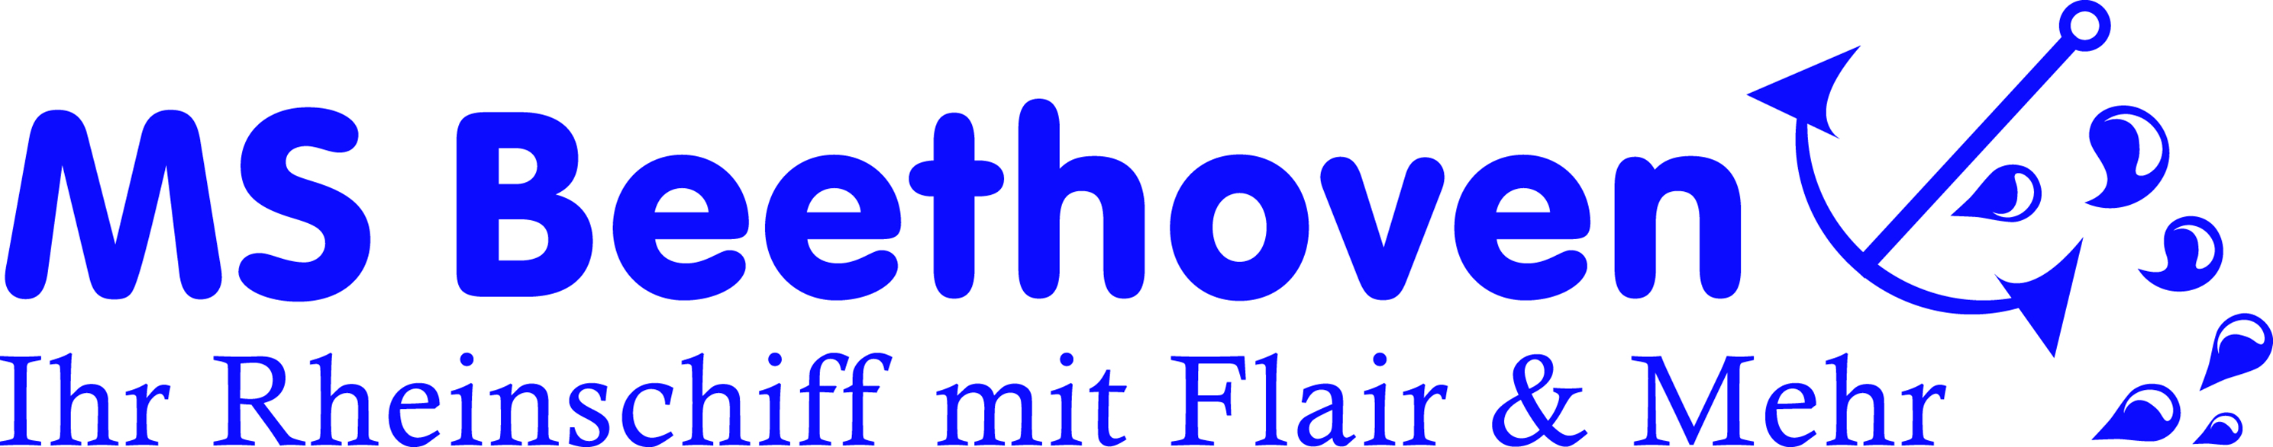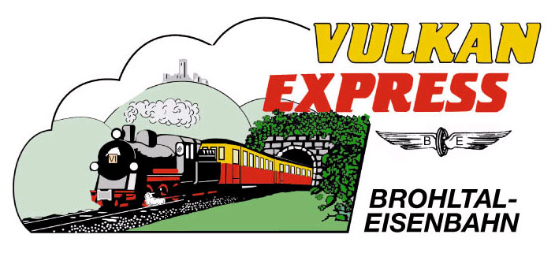

PRESSEINFORMATION
Brohl-Lützing, 13.04.2016

Mit dem Schiff zum „Vulkan-Expreß“
Bonner Personenschifffahrt (BPS) und Brohltalbahn mit neuer
Kooperation

Im Mai und Juni 2016 bieten die Bonner Personenschifffahrt (BPS) und die Brohltalbahn ein neues Kombi-Angebot aus Rhein-Schifffahrt und historischer Schmalspurbahn an. An allen Freitagen vom 06. Mai bis 17. Juni 2016 besteht die Möglichkeit, mit Schiff und Zug in die Ferienregion Laacher See zu reisen.

Los geht es morgens um 10:00 Uhr vom BPS-Schiffsanleger am Alten Zoll in Bonn. Über Königswinter (10:50 Uhr) und Linz (11:55 Uhr) bringt das Fahrgastschiff „MS Beethoven“ die Fahrgäste in gemütlicher Fahrt entlang des Siebengebirges rheinaufwärts. Unterwegs wird ein im Fahrpreis inkludiertes Mittagessen serviert, welches in der Bordküche des Schiffes frisch zubereitet wird.

Gegen 12:45 Uhr erreicht das Schiff Brohl-Lützing, wo die Gäste direkt am Schiffsanleger in die historischen Waggons des „Vulkan-Expreß“ umsteigen können. Die Schmalspurbahn fährt durch das vulkanisch geprägte Brohltal über Burgbrohl und Niederzissen bis auf die Eifelhöhen bei Kempenich-Engeln. Unterwegs werden mehrere Viadukte überquert und ein Tunnel durchfahren. Bei gutem Wetter ist auch die Fahrt im offenen Sommerwagen („Schienencabrio“) ein besonderes Erlebnis.

Gegen 15:00 Uhr erreicht der kleine Zug seine bewirtschaftete Endstation in Engeln, wo 30 Minuten Aufenthalt für einen kleinen Spaziergang über die Eifelhöhen oder für eine Tasse Kaffee eingeplant sind. Fahrgäste, die einen längeren Aufenthalt wünschen, haben die Möglichkeit, an einer Zwischenstation, z. B. in Burgbrohl oder Oberzissen einen entsprechend längeren Stopp vorzusehen. Alle Infos zu den Ausflugsmöglichkeiten an den einzelnen Bahnhöfen sind im Internet unter http://vulkan-express.de/stationen-und-ausfluege abrufbar.

Um 15:30 Uhr führt die Fahrt von Engeln zurück nach Brohl, wo der Zug seine Fahrgäste wieder direkt am Schiffsanleger an die „MS Beethoven“ übergibt. Auf der Rückfahrt serviert das Team der BPS auf Wunsch ein leckeres Abendessen aus der Bordküche bzw. bei gutem Wetter vom Grill (nicht im Fahrpreis inbegriffen), bevor die Ausgangsorte der Reise wieder erreicht werden: Ankunft Linz 17:50 Uhr, Königswinter 18:40 Uhr und Bonn 19:15 Uhr.

Das Kombi-Angebot kann für 45 Euro pro Person direkt bei der BPS gebucht werden.

Weitere Informationen und Buchungen unter www.b-p-s.de,
www.vulkan-express.de, buero@vulkan-express.de und Tel.: 02636 / 80303.

Interessengemeinschaft Brohltal-Schmalspureisenbahn e.V.
Kapellenstraße 12
56651 Niederzissen
Telefon 02636-80303
Telefax 02636-80146
E-Mail: buero@vulkan-express.de
www.vulkan-express.de
Facebook: “Brohltalbahn / Vulkan-Expreß”

Bonner Personenschifffahrt (BPS)
Brassertufer “Alter Zoll”
53111 Bonn
Telefon 0228-636363
Telefax 0228-695212
www.b-p-s.de
Facebook: https://de-de.facebook.com/bonnschiff

